- Схема монтажна вид зверху

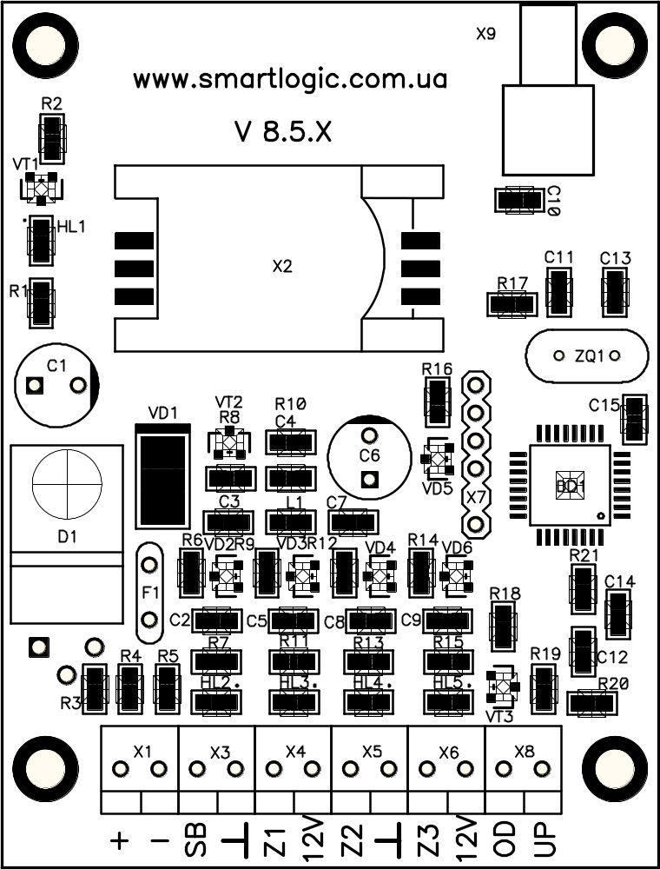

- Cхема монтажна вид знизу

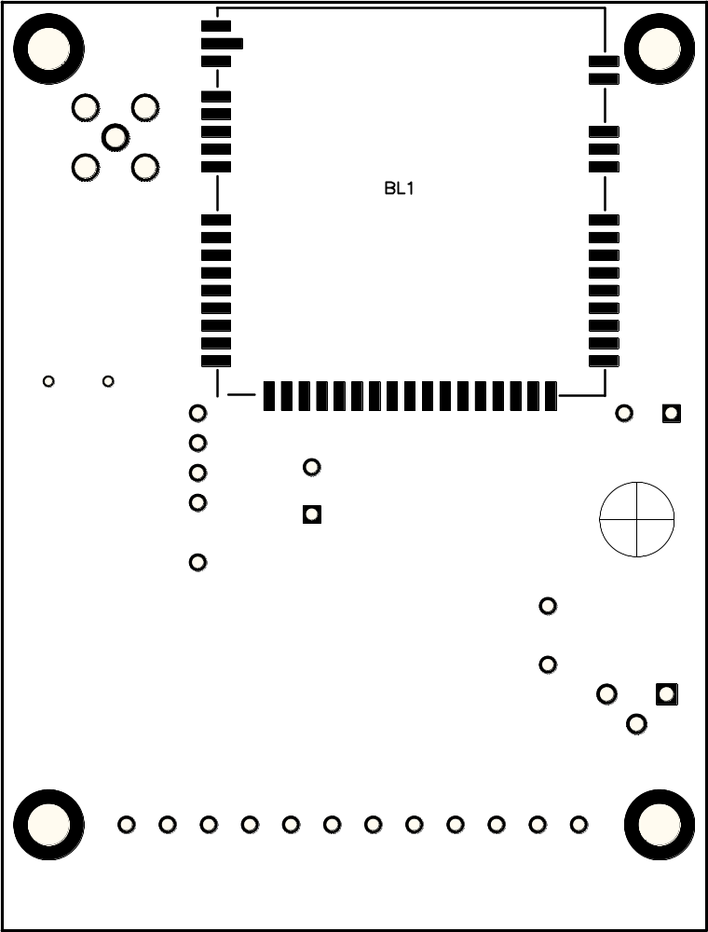

3. Специфікація компонентів

№ п/п | Позиційне позначення | Найменування | Кількість | Примітки
 | BL1 | GSM-модем SIM300D | 1
 | C1, C6 | Конденсатор електролітичний 8мм, 10V 1000uF | 2
 | C2, C3, C4, C5, C7, C8, C9, C10, C12, C14, C15 | Конденсатор керамічний 100nF, типорозмір 0805 | 11
 | C11, C13 | Конденсатор керамічний 27pF, типорозмір 0805 | 2
 | D1 | Лінійний стабілізатор напруги LM317, корпус ТО-220 | 1
 | DD1 | Мікроконтролер ATMega8L-8AI, корпус TQFP-32 | 1
 | F1 | Запобіжник самовідновлюючийся JK60050 | 1
 | HL1, HL3, HL4, HL5 | Світлодіод червоний 0805 | 4
 | HL2 | Світлодіод зелений 0805 | 1
 | L1 | EMI фільтр BLM21AG102, типорозмір 0805 | 1
 | R1, R3, R7, R11, R13, R15, R16, R18 | Резистор 470 Ом, типорозмір 0805 | 8
 | R2, R6, R8, R9, R12, R14, R19 | Резистор 2,2 kОм ±1%, типорозмір 0805 | 7
 | R4, R20 | Резистор 1 кОм, типорозмір 0805 | 2
 | R5 | Резистор 0 Ом, типорозмір 0805 | 1
 | R10, R17 | Резистор 10 кОм, типорозмір 0805 | 2
 | R21 | Резистор 100 кОм, типорозмір 0805 | 1
 | VD1 | Діод 10BQ015, корпус SMB | 1
 | VD5 | Стабілітрон BZX84-C2V7, корпус SOT-23 | 1
 | VD2, VD3, VD4, VD6 | Стабілітрон BZX84-C3V9, корпус SOT-23 | 4
 | VT1, VT2 | Транзистор n-p-n BC847, корпус SOT-23 | 2
 | VT3 | Транзистор n-p-n MMBTA06, корпус SOT-23 | 1
 | X1, X3, X4, X5, X6, X8 | Клемнік TB08-210, 3,5мм | 6
 | X2 | Роз‘єм SIM0424b | 1
 | X7 | Роз‘єм PLS-40 | 0,15
 | X9 | Роз‘єм SMA-JR-50 | 1
 | ZQ1 | Кварцевий резонатор 7,3728 | 1
 |  | Резистор вивідний 2k2 | 3

